**Ratespass BuchErlebnisWeg**

**Finola gibt nicht auf**

Meira Barnea-Goldberg ⋅ Rami Tal

Baeschlin Verlag

**1. Wie heisst das Mädchen im Buch?**

a) Erna

b) Anna

c) Finola

**2. Wie heisst der Junge?**

a) Aron

b) Tim

c) James

**3. Wie heisst der Bruder von Aron?**

a) Roger

b) Noah

c) Finn

**4. Wer schläft auf der Mauer?**

a) 2 Knaben

b) Ein Hund

c) Eine Katze

**5. Wer schaut zu und lacht?**

a) Aron

b) Finola

c) Jonas

**6. Welchen Gegenstand hat Sharon in der Hand?**

a) Fotoapparat

b) Flasche

c) Brett

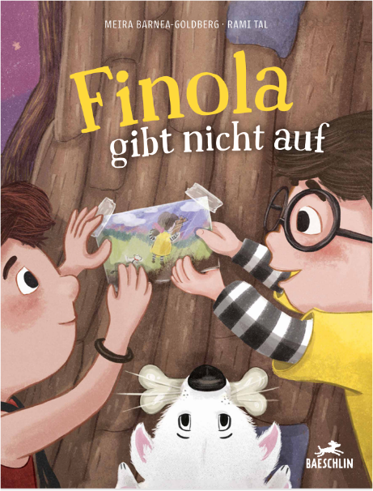

**7. Welche Tiere kommen herbei?**

a) Hunde

b) Vögel

c) Ameisen

**8.** **Welche Farbe hat Finolas Hund?**

a) Weiss mit braunen Flecken

b) Weiss ohne Flecken

c) Weiss mit schwarzen Flecken

**9. Wer möchte Finola helfen?**

a)Eisbär

b) Hund

c) Schneemann

**10. Wieviele Eisbären sind auf dem Bild?**

a) 18

b) 12

c) 15

**11. Mit was würde der Drache das Problem erledigen?**

a) Pfuiiiii

b) Wuiiiii

c) Huiiiii

**12. Wie ist der Hase?**

a) Ungeduldig

b) Fröhlich

c) Hungrig

**13. Wann ist es so weit?**

a) Vor dem Sonnenuntergang

b) Nach dem Sonnenuntergang

c) Gar nie

**14. Was sagt Finola?**

a) Ich bin müde

b) Ich bin zu spät

c) Ich hab’s geschafft

**15. Welche Farbe hat das Kleid von Finola**?

a) Grün

b) Gelb

c) Blau

**16. Welche Farbe hat der Ball von Finola?**

a) Orange

b) Rot

c) Blau

Talon bitte in den Briefkasten beim Schulhaus Möriken (bei der Treppe) werfen

oder in der Bibliothek abgeben

**Name:** ______________________________________________________________________

**Vorname:** ___________________________________________________________________

**Strasse:** _____________________________________________________________________

**PLZ/Ort:** ____________________________________________________________________

**Alter:** _______________________________________________________________________

**17. Was sieht der Hund?**

a) Eine Katze

b) Den Ball

c) Einen Knochen

**18. Was hängen Sharon und Finola auf?**

a) Eine Zeichnung

b) Ein Bild

c) Ein Foto

**19. Wieviele Karotten sind auf dem Bild?**

a) 13

b) 12

c) 14

**20. Welche Frisur hat Finola?**

a) Kurze Haare

b) Gelockte Haare

c) Einen Zopf